**ДОГОВОР**

**Оказания услуг по предоставлению во временное пользование рабочего места №**

г. ___________________ « »  2022 г.

, именуемый(ая) в дальнейшем **«Заказчик»**, с одной стороны, и **________________________________** , именуемое в дальнейшем **«Исполнитель»**, действующего на основании _______________________(Устава, доверенности, свидетельства), с другой стороны, заключили настоящий договор о нижеследующем:

**1. ПРЕДМЕТ ДОГОВОРА**

1.1. Исполнитель обязуется оказать услугу по предоставлению рабочего места (далее – Рабочее место), № обозначенное на План-схеме (Приложение №1), во временное пользование заказчику за плату, согласно выбранному пакету услуг по пользованию рабочего места: «Тариф__________» (приложение №2).

1.2. Рабочее место, являющееся предметом Договора, располагается в помещении по адресу: _________________________________________________

1.4. Адрес Рабочего места не может быть использован Заказчиком в качестве юридического адреса исключением является фактическое нахождение и почтовый адрес для получения корреспонденции.

1.5. В течение срока, указанного в п. 4.1, Заказчик не вправе передавать рабочее место в пользование третьим лицам.

**2. ОБЯЗАННОСТИ СТОРОН**

**2.1. Исполнитель обязуется:**

2.1.1. Предоставить в пользование Заказчика Рабочее место по Акту приема-передачи (Приложение №3).

2.1.3. Обеспечить доступ Заказчика к Рабочему месту согласно «Инструкции о пропускном и внутри объектовом режиме».

2.1.4. При оказании услуг содержать помещения мест общего пользования в надлежащем санитарном, противопожарном и техническом состоянии.

2.1.5. Обеспечить уборку помещения, в котором находится Рабочее место, включающую сухую и влажную уборку, вынос мусора.

2.1.6. Предоставить подключение по локальной сети к интернету.

2.1.7. В случае аварий, пожаров, затоплений, взрывов и других подобных чрезвычайных событий за свой счет немедленно принимать все необходимые меры к устранению последствий этих событий. Если указанные чрезвычайные события произошли по вине Заказчика, то обязанность по устранению последствий указанных событий лежит на Заказчике.

2.1.8. Осуществлять все иные действия, необходимые для исполнения настоящего договора, предусмотренные законодательством, настоящим договором и дополнительными соглашениями к нему.

**2.2. Заказчик обязуется:**

2.1.1. Соблюдать Правила коворкинга (приложение №4).

2.1.2. Соблюдать правила внутреннего распорядка Исполнителя согласно «Инструкции о пропускном и внутри объектовом режиме».

2.1.3. Обеспечивать сохранность переданного Рабочего места и нести полную материальную ответственность за причиненный ущерб.

2.1.4. Своевременно вносить плату за услуги.

2.1.5. По истечении срока Договора, а также при досрочном его прекращении возвратить Исполнителю арендованное Рабочее место, в течение 3 (трех) дней с момента прекращения действия договора по Акту приема**-**передачи в том состоянии, в каком он его получил, с учетом нормального износа.

2.1.6. Осуществлять все иные действия, необходимые для исполнения настоящего договора, предусмотренные законодательством, настоящим договором и дополнительными соглашениями к нему.

**3. РАЗМЕР ПЛАТЫ ЗА УСЛУГУ. ПОРЯДОК РАСЧЕТОВ**

3.1. За одно Рабочее место Заказчик ежемесячно вносит плату в размере __________ (________________ ) рублей, Без НДС.

3.2. Уплата платы за оказание услуг производится на основании выставляемых Заказчику счетов путем внесения денежных средств в кассу или перечисления на расчетный счет Исполнителя.

3.3. Стоимость коммунальных платежей входит в арендную плату.

3.4.1. Сумма, указанная в п. 3.1 Договора, подлежит оплате ежемесячно не позднее ______________ числа каждого календарного месяца.

3.4.2. В случае, если настоящий Договор заключен не в первый день календарного месяца, первый платеж должен быть внесен Заказчиком в течение 5 (пяти) рабочих дней с момента заключения настоящего Договора, на основании счета, предоставленного Исполнителем.

3.5. В случае, если заказчик решил сдать свое место раньше, чем прописано в договоре, следует предупредить за месяц.

3.6. При расторжении договора ранее срока, сумма, оплаченная за предоставление услуги, возврату не подлежит.

**4. СРОК ОКАЗАНИЯ УСЛУГ**

4.1. Настоящий договор действует с___________________________

**5. ОТВЕТСТВЕННОСТЬ СТОРОН**

5.1. В случае неисполнения или ненадлежащего исполнения своих обязательств по настоящему Договору стороны несут ответственность в соответствии с действующим законодательством.

5.2. За каждый день просрочки внесения арендной платы начисляется пеня в размере 0,03 % от суммы задолженности.

5.3. При возврате неисправного арендуемого Рабочего места, поврежденного по вине Заказчик, что подтверждается Актом приема-передачи, Заказчик уплачивает Исполнителю расходы по ремонту.

5.4. Стоимость неотделимых улучшений, произведенных Заказчиком без разрешения Исполнителя, возмещению не подлежит.

5.5. За оставленные вещи администрация ответственности не несет.

**6. УСЛОВИЯ РАСТОРЖЕНИЯ ДОГОВОРА**

6.1. Договор может быть досрочно расторгнут по письменному соглашению сторон.

6.2. Договор может быть расторгнут по требованию Исполнителя в случаях, если Заказчик:

6.2.1. пользуется Рабочим местом с существенным нарушением условий Договора.

6.2.2. существенно ухудшает состояние оборудования, которым оснащено Рабочее место.

6.2.3. более двух раз подряд по истечении установленного Договором срока платежа не вносит плату за оказанные услуги.

6.3. Договор может быть расторгнут досрочно по требованию Заказчика в случаях, если:

6.3.1 Исполнитель не предоставляет имущество в пользование Заказчику либо создает препятствия пользованию Рабочим местом в соответствии с условиями Договора или его назначением;

6.3.2. Рабочее место в силу обстоятельств (аварий, пожаров, затоплений, взрывов и других подобных чрезвычайных событий), за которые Заказчик не отвечает, окажется в состоянии, не пригодном для использования.

**7. ПОРЯДОК РАЗРЕШЕНИЯ СПОРОВ**

7.1. Все споры или разногласия, возникающие между сторонами по настоящему Договору или в связи с ним, разрешаются путем переговоров между ними.

7.2. В случае невозможности разрешения разногласий путем переговоров они подлежат рассмотрению в суде в порядке, установленном законодательством Российской Федерации.

**8. ЗАКЛЮЧИТЕЛЬНЫЕ ПОЛОЖЕНИЯ**

8.1. Дополнительные услуги не входят в договор и оплачиваются отдельно.

8.2. Настоящий Договор составлен в 2-х экземплярах, имеющих одинаковую юридическую силу.

8.3. Все Приложения к Договору являются его неотъемлемой частью.

**9. АДРЕСА И ПЛАТЕЖНЫЕ РЕКВИЗИТЫ СТОРОН**

|  |  |
| --- | --- |
| **Исполнитель:** | **Заказчик:** |
|  |  |
| **__________________**  М.П. | **__________________**  М.П. |

Приложение №1

к Договору оказания услуг по предоставлению во временное пользование рабочего места **№_____**

**ПЛАН-СХЕМА КОВОРКИНГА (ПРИМЕР)**

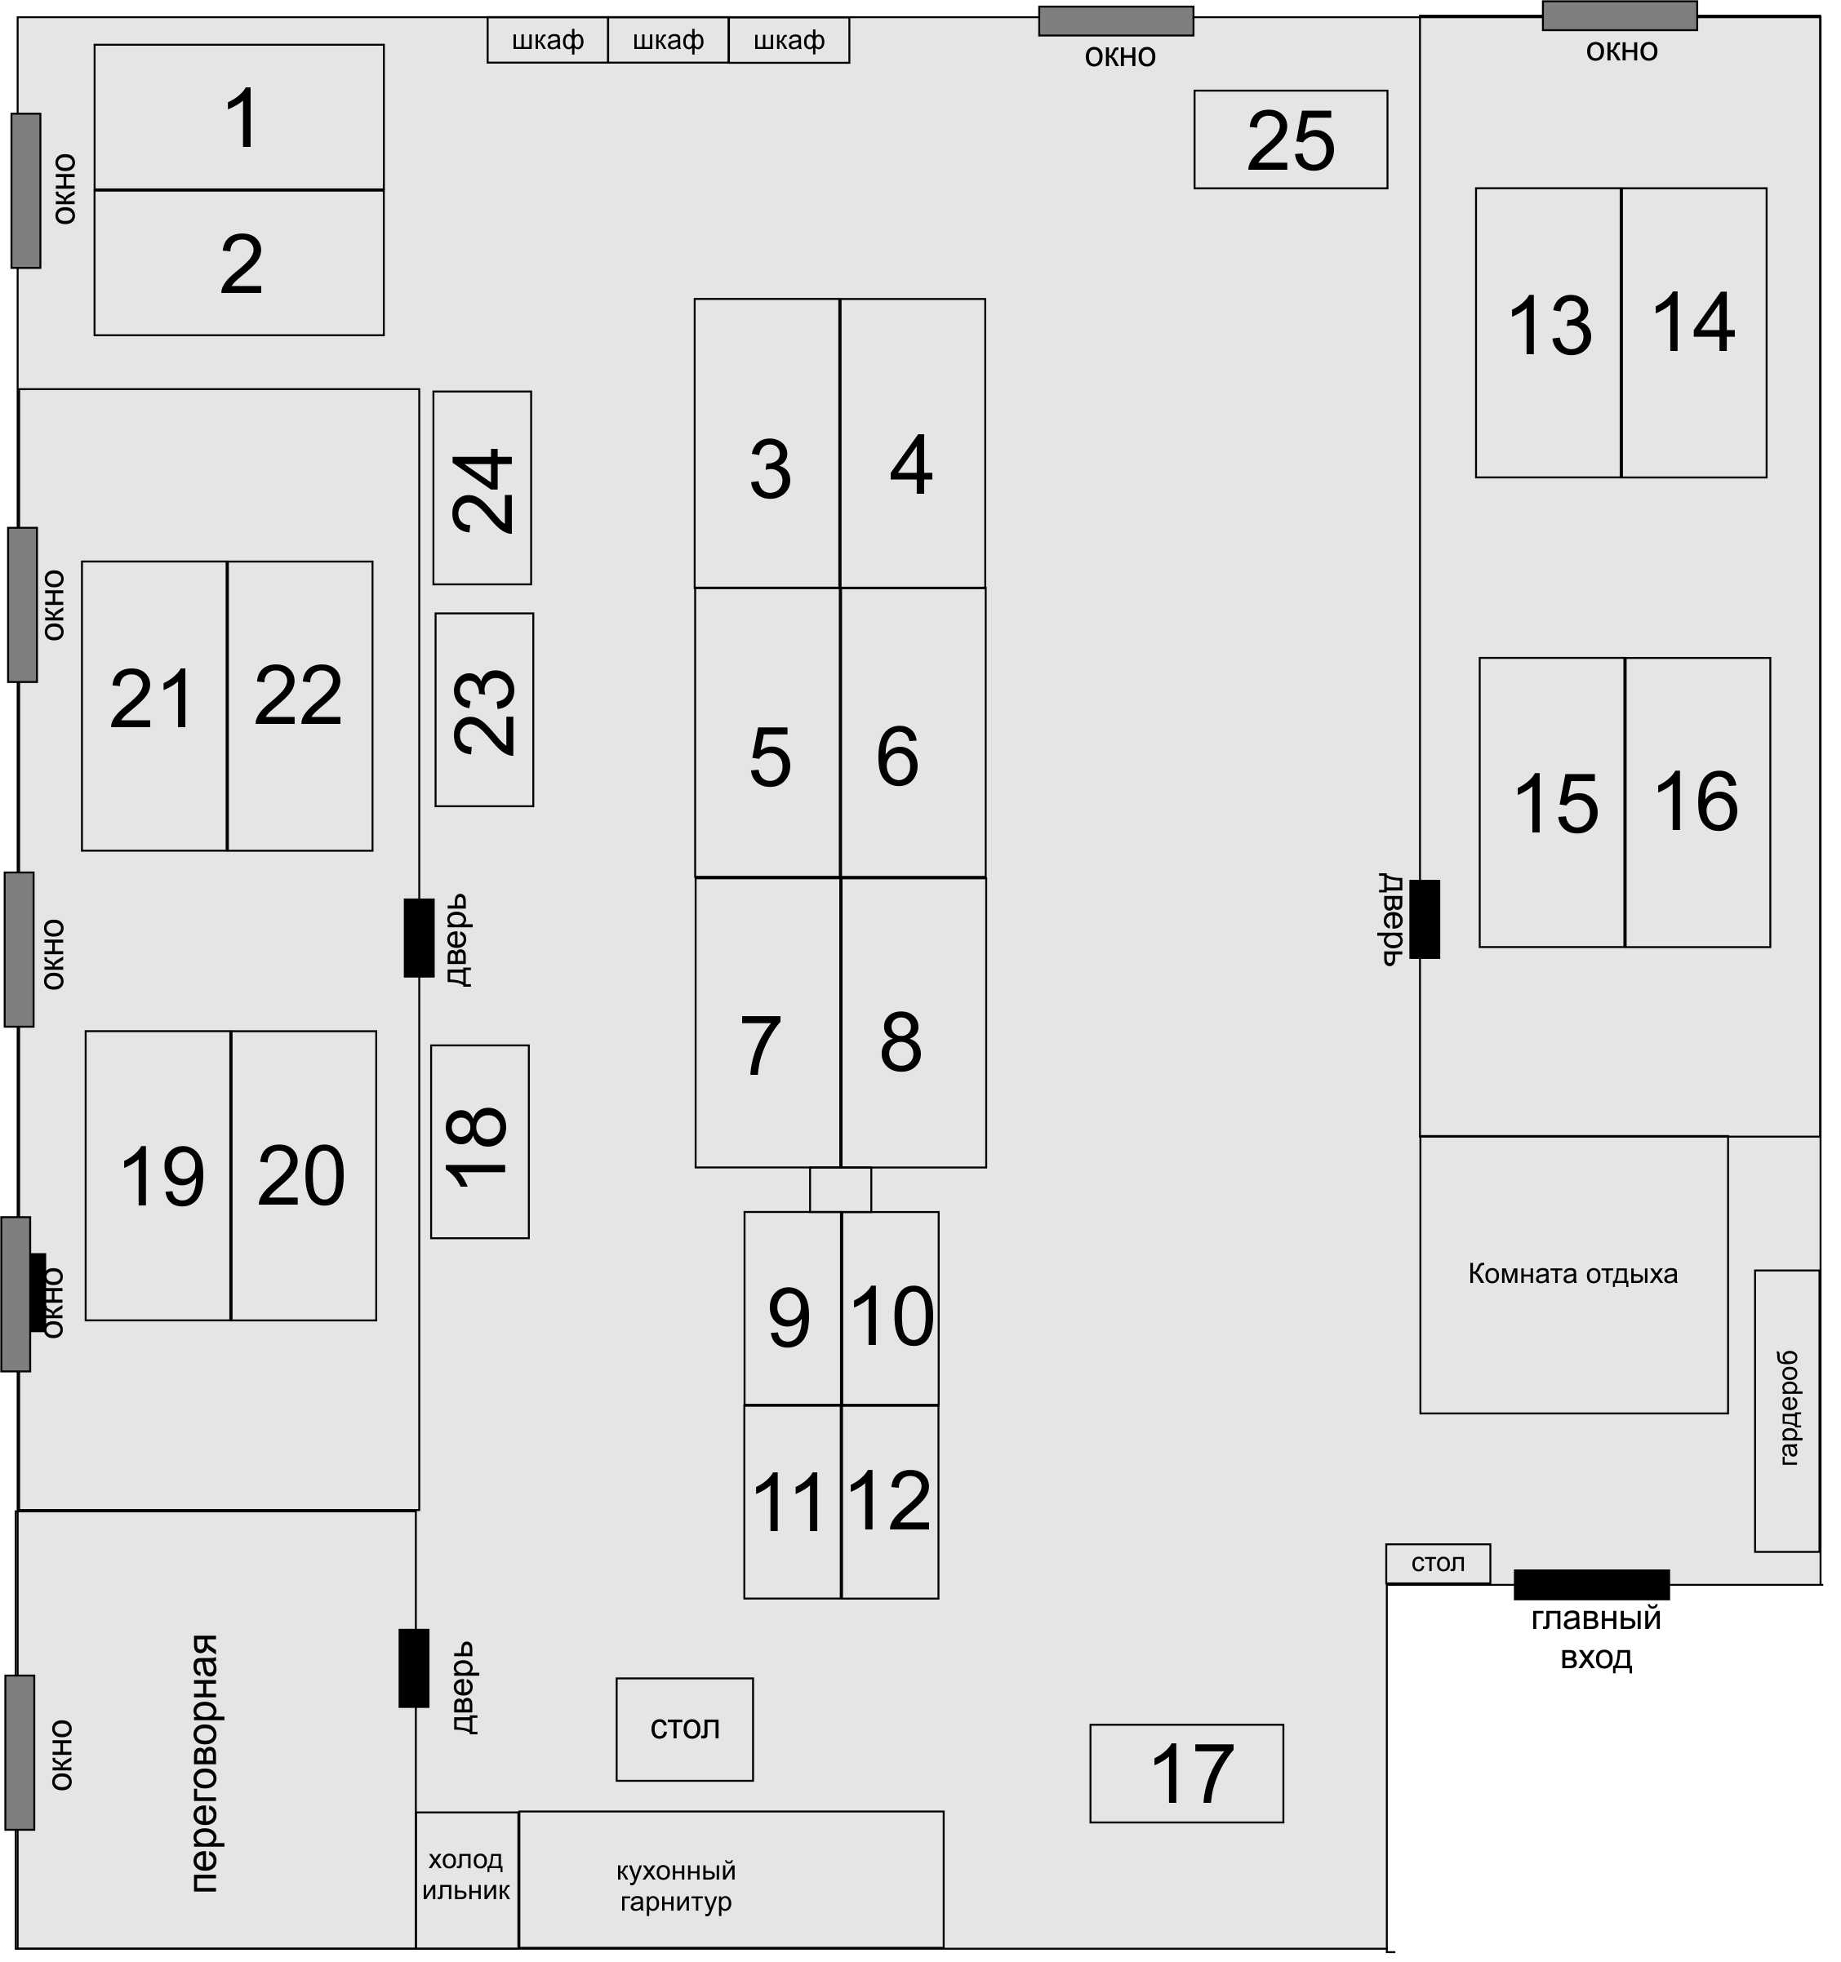

Приложение №2

к Договору оказания услуг по предоставлению во временное пользование рабочего места **№____**

|  |  |  |  |
| --- | --- | --- | --- |
|  | **Единица измерения** | **Стоимость, руб.,**  **в т.ч. НДС** | **Описание** |
| **Пакеты услуг аренды рабочего места** | | | |
|  |  |  |  |
|  |  |  |  |
|  |  |  |  |
|  |  |  |  |
|  |  |  |  |
|  |  |  |  |
|  |  |  |  |
|  |  |  |  |
|  |  |  |  |
|  |  |  |  |
| **Дополнительные услуги** | | | |
|  |  |  |  |
|  |  |  |  |
| **Пропускной режим** | | | |
|  |  |  |  |
|  |  |  |  |
| **Штрафы за утерю, кражу или порчу** | | | |
|  |  |  |  |
|  |  |  |  |
|  |  |  |  |
|  |  |  |  |
|  |  |  |  |
|  |  |  |  |
|  |  |  |  |
|  |  |  |  |
|  |  |  |  |

**Исполнитель: Заказчик:**

_______________ _______________

М.П. М.П

Приложение №3

к Договору оказания услуг по предоставлению во временное пользование рабочего места **№_____**

**АКТ ПРИЕМА-ПЕРЕДАЧИ РАБОЧИХ МЕСТ**

г. _______________ «____»____________ 2022г.

________________, именуемый(ая) в дальнейшем «Заказчик» с одной стороны, и **________________**именуемое в дальнейшем **«Исполнитель»**, в лице__________________, действующего на основании ___________, с другой стороны, подписали настоящий Актприема**-**передачи рабочих мест (далее – «Акт») о нижеследующем:

1. Исполнитель передал, а Заказчик принял рабочее место, расположенное по адресу:

2. Общее количество рабочих мест составляет: 1 (одно).

3. Состояние рабочих мест: мебель и оборудование без дефектов.

4. Исполнитель передал, а Заказчик принял следующее имущество:

|  |  |  |
| --- | --- | --- |
| **№ п/п** | **Мебель и оборудование** | **Количество** |
| **1** |  | 1 |
| **2** |  | 1 |
| **3** |  | 1 |
| **4** |  | 1 |

5. Настоящий Акт вступает в силу с момента его подписания обеими Сторонами.

|  |  |
| --- | --- |
| **Исполнитель:**  **__________________**  М.П. | **Заказчик:**  **__________________** |

Приложение №4

к Договору оказания услуг по предоставлению во временное пользование рабочего места **№ _______________**

**ПРАВИЛА КОВОРКИНГА (ПРИМЕР)**

1. На объекте действует пропускной режим. Пропуск является документом, разрешающим вход и пребывание на объекте. Представляет собой электронную пластиковую карту, оформляется лично на каждого с указанием личных данных владельца.
   1. Заказчикам выдается постоянный пропуск:

- срок действия постоянных пропусков устанавливается Исполнителем;

- при окончании срока аренды, постоянный пропуск изымается;

- передача пропуска другим лицам строго запрещается;

- на лиц, виновных в утрате пропусков вследствие небрежного его хранения, налагается штраф в размере, установленном Заказчиком (согласно «Инструкции о пропускном и внутри объектовом режиме», пункты 3.1, 3.3).

2.2. Разовый (гостевой) пропуск выдается посетителю администратором при предъявлении документа, удостоверяющего личность (паспорт РФ, водительское удостоверение), при обозначении цели прибытия. В случае, если у посетителя отсутствуют документы, администратор вправе отказать в доступе (согласно «Инструкции о пропускном и внутри объектовом режиме», пункты 3.5 и 3.6).

Для посетителей и гостей Заказчика следующий режим доступа:

- с 8-00 до 20-00 – вход по разовым пропускам в соответствии с уровнем допуска;

2.3. Заказчикам выдается ключ от офиса:

- за утерю налагается штраф;

- ключ подлежит обязательной сдачи по истечению договора;

- строго запрещается передавать ключ третьим лицам.

1. Распитие спиртных напитков и курение в неустановленных местах в помещениях Исполнителя запрещено. Заказчики, сотрудники Заказчика и посетители в нетрезвом виде, со спиртными напитками на территорию объекта охраной не допускаются (согласно «Инструкции о пропускном и внутри объектовом режиме», пункты 11.2, 2.12).
2. Переговорная комната – место общего пользования для всех Заказчиков с правилом бронирования для проведения мероприятий через Календарь бронирования. Если мероприятие отменилось или переносится необходимо снять или перенести дату и время бронирования.

Исполнитель вправе запретить проведение мероприятия без объяснения причин.

1. В помещениях коворкинга запрещено размещать рекламную информацию в бумажном виде, брендированные элементы без согласования с Управляющей коворкинга.
2. Для прослушивания музыки, при просмотре видео и т.п. необходимо использовать наушники. Мобильный телефон необходимо держать в беззвучном режиме.
3. Заказчик должен поддерживать порядок и чистоту в местах общего пользования помещений коворкинга. Каждый Заказчик должен мыть посуду за собой и своими гостями.
4. Вынос/вывоз материальных ценностей Заказчика с объекта осуществляется при предъявлении материального пропуска (приложение № 4) на бумажном носителе, подписанного управляющей коворкинга и скрепленное печатью.

|  |  |
| --- | --- |
| **Исполнитель:**  **__________________**  М.П. | **Заказчик:**  **__________________** |